Mobilité en Pologne
22 octobre 2019 – 25 octobre 2019
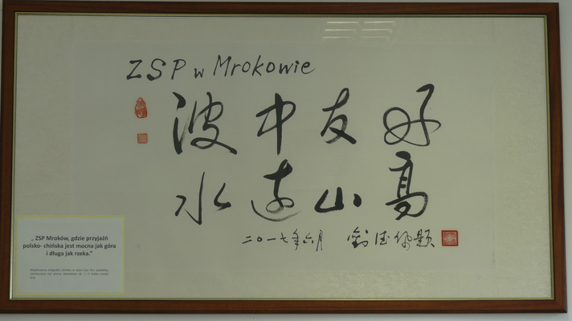

Tableau peint par le grand-père d’un élève vietnamien qui orne le hall d’entrée de l’école de Mrokow

Présentation des membres de la mobilité
Kévin BECLIÉ, professeur d’histoire-géo (lycée M.Rudloff) et chargé de mission « cinéma & audiovisuel » à la DAAC ;
Daniel BRUDER, professeur de lettres-histoire (lycée E. Mathis) ;
Dominique LANG, professeure des écoles (école Sainte-Aurélie) ;
Hélène MARTINET, IA-IPR de lettres et directrice du CASNAV ;
Agnès MASSÉ, chargée de mission CASNAV Bas Rhin et formatrice au CASNAV ;
Emmanuel REMY, professeur de musique (collège de Forschwiller) et chargé de mission « musique » à la DAAC ;
Nicolas SCHWEITZER, professeur des écoles UPE2A (école Koechlin) ;
Ywan WATRINET, professeur de lettres-histoire (lycée Mathis) et chargé de mission à la DARILV.

L’école Szkoła podstawowa im. Marii Konopnickiej
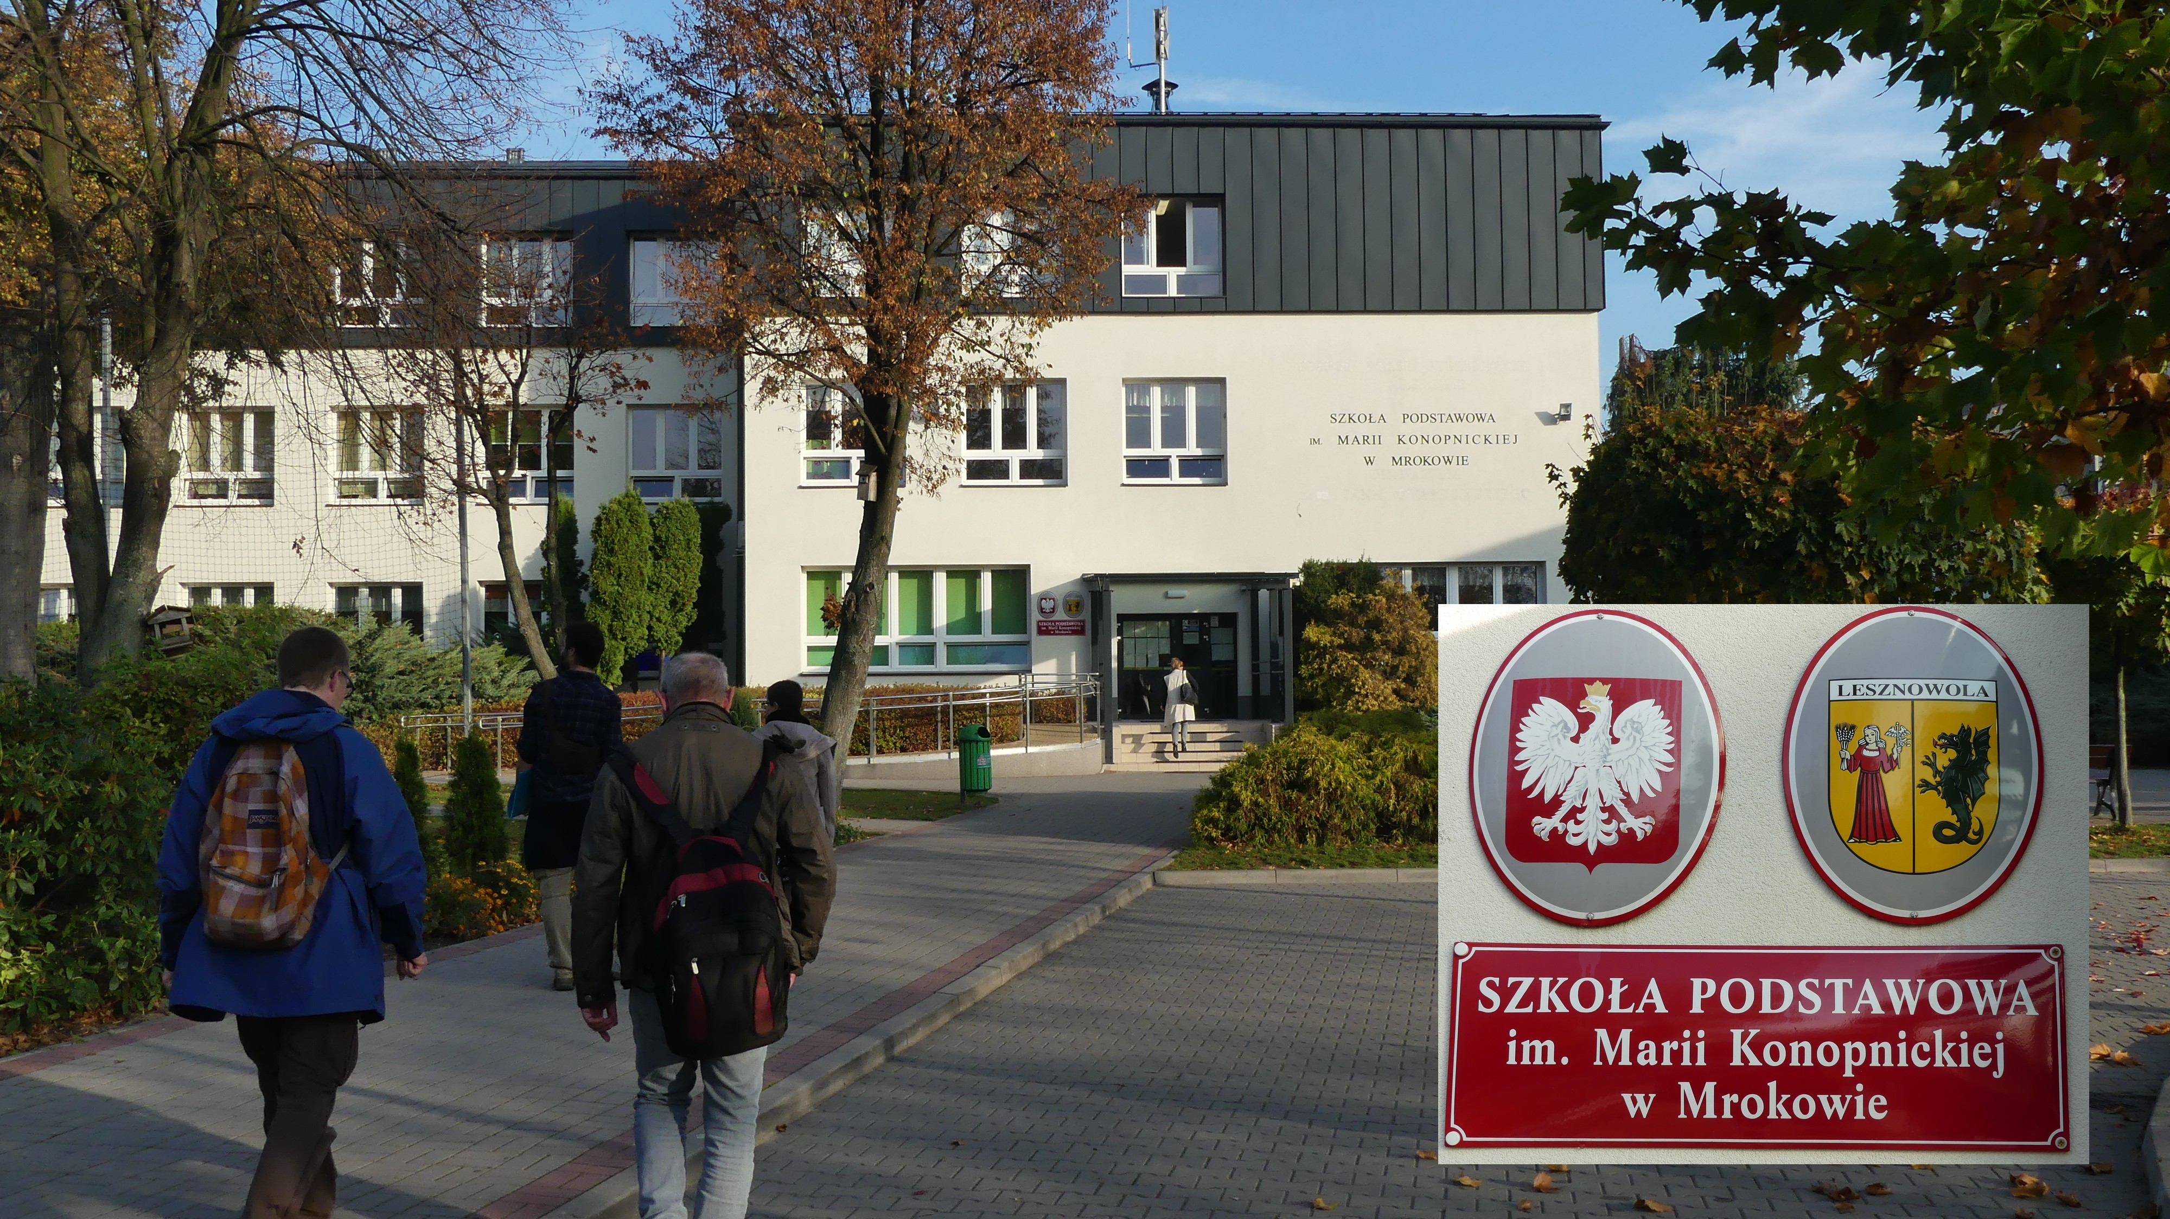
un établissement « multiculturel »
Entrée de l’école à Mrokow
Le système scolaire en Pologne

Le système éducatif polonais s’articule de la manière suivante :
● De 3 à 5 ans, les élèves peuvent intégrer la « nursery school » (przedszkole).
- L’école est obligatoire à partir de 6 ans. Les élèves intègrent alors la préparation à l’entrée à l’école primaire (grade « 0 »).
- Suite à la dernière réforme initiée en 2009 dont le déploiement a pris fin en 2017, l’école élémentaire et le collège ont fusionné. Jusqu’à 15 ans, les élèves sont à l’école primaire répartis en classes numérotées de 1 à 8.

À l’issue de ce cycle, les élèves passent un examen dont la réussite est obligatoire pour la poursuite de leur scolarité. Le nombre de points obtenus à cet examen conditionne le choix de leur futur établissement. Ce diplôme de fin de premier cycle valide à la fois des compétences disciplinaires et des connaissances inhérentes à la culture polonaise (polonais, anglais et sciences).

Bien que cet examen valide un socle de connaissances fondamentales, il peut être difficile pour les élèves étrangers d’obtenir l’orientation qu’ils souhaitent. En cas d’échec, une session de rattrapage est prévue quelques mois plus tard. Des redoublements sont envisageables tout au long du cursus.

L’école est obligatoire jusqu’à 16 ans. À l’issue du premier cycle, les élèves ont le choix entre plusieurs voies :
- le lycée d’enseignement général (d’une durée de 3 ans qui se termine avec le baccalauréat),
- une école technique d’une durée de 4 ans qui se termine par l’obtention d’un diplôme professionnel et d’un équivalent du baccalauréat,
- une école professionnelle dont l’issue est l’obtention d’un diplôme équivalent au CAP.
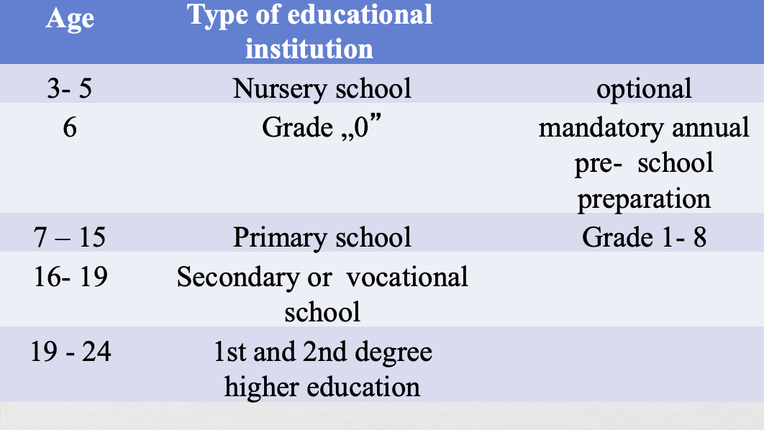
Des passerelles existent entre ces différentes voies.
Depuis 2010, des subventions gouvernementales supplémentaires peuvent être accordées pour l’ouverture d’unités pédagogiques spécifiques destinées aux allophones primo-arrivants. L’objectif de ces classes à caractère expérimental est de permettre à chaque élève avec ses spécificités d’intégrer le plus rapidement possible le cursus ordinaire. Depuis quelques années, l’arrivée de migrants en Pologne (par exemples Ukrainiens ayant fui l’annexion de la Crimée par la Russie en 2014, jeunes actifs européens attirés par le développement économique polonais et qui se marient avec des Polonais, retour de familles polonaises ayant migré depuis une ou deux générations et ne parlant plus forcément polonais...) pousse les enseignants à mener une réflexion pédagogique sur l’enseignement du polonais comme langue étrangère puis comme langue seconde.

Le contexte de l’école primaire à Mroków

L’école Szkoła podstawowa im. Marii Konopnickiej est située dans le village de Mroków (500 habitants) à 30 km au sud de la capitale, dans la zone péri-urbaine de Varsovie. Elle accueille environ 700 élèves de 6 à 15 ans. Depuis une dizaine d’année, cette école s’ouvre à un nombre croissant d’élèves asiatiques, essentiellement chinois et vietnamiens, mais aussi turcs, arméniens, indiens et ukrainiens. Cette situation unique en Pologne est due à la présence d’une zone d’activité créée par des migrants chinois à Wólka Kosowska, localité voisine.
À partir de 1994, des hommes d’affaires chinois ont acquis des terres agricoles pour développer l’importation en gros de textile, d’appareils électroniques, de produits alimentaires et de produits fabriqués en Chine et dans toute l’Asie. Progressivement, avec le regroupement familial et le développement de l’activité commerciale dans cette zone une importante communauté sino-vietnamienne s’est implantée durablement. L’activité de cette communauté est tolérée et même encouragée par le gouvernement, car elle contribue fortement au développement économique.
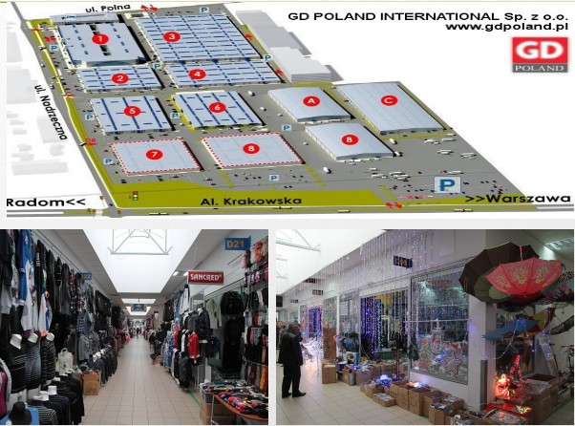
Zone d’entrepôts et de grossistes de Wólka Kosowska

Cette zone s’étend sur 20 ha et compte 650 sociétés, elle est couverte d’entrepôts (commerce de gros), mais lors de notre visite à pied, nous avons découvert que des membres de la communauté vietnamienne y résident, y cultivent des légumes, y font du sport, y prient : on y voit en effet des logements, des restaurants, des épiceries et une église. À Wolka Kosowska, travaillent des Chinois, souvent propriétaires des commerces, des Vietnamiens, quelquefois des Turcs et des Polonais. Les commerçants ayant bien réussi ont pu acheter des maisons à proximité.

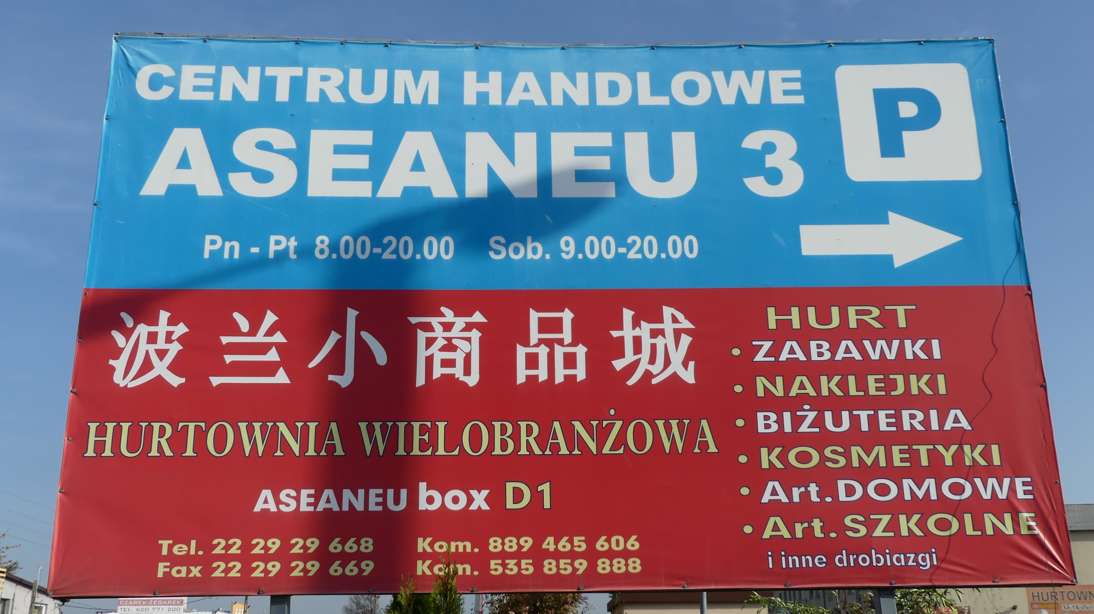
Panneau bilingue. En polonais : « Centre commercial » en bleu et « grossiste en produits divers »
L’arrivée progressive des enfants de migrants asiatiques a transformé le public de l’école de Mroków. Entre 2007 et 2019, le nombre d’élèves étrangers est passé de 2 à 120, (avec un pic à 140 en 2018).
Actuellement, ces élèves représentent 20% de l’effectif total (dont environ 40 élèves chinois et 80 vietnamiens).
D’après Michalina, ethno-psychologue qui travaille à l’école, cette situation multiculturelle est d’autant plus particulière que la Pologne a vécu, depuis la Seconde Guerre mondiale, une longue période durant laquelle les minorités avaient presque disparu. C’est pourquoi l’établissement scolaire a choisi de mener une réflexion sur l’intégration de ces étrangers et les stratégies d’enseignement adaptées, malgré le climat politique actuellement peu favorable aux migrations.

Les modalités de l’enseignement à destination des migrants.
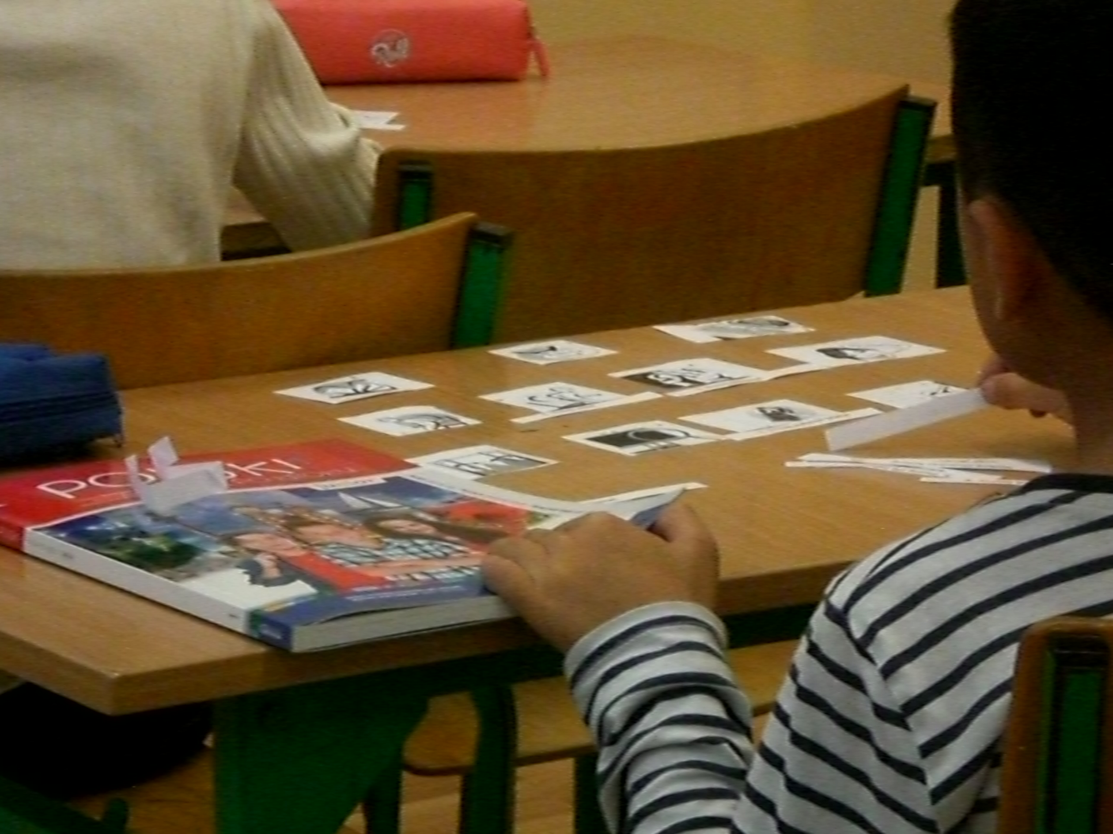
Depuis 2010 le gouvernement a décrété que les étrangers devaient bénéficier de 5h d’étude de la langue polonaise par semaine, dispensées par des professeurs spécialisés en polonais langue seconde. En 2016 une loi autorise la création de classes dédiées aux allophones nouveaux arrivants, à partir de 10 élèves.

Cours de polonais pour débutants
Dans l’école de Mroków, une classe pour les allophones a été créée en 2017-2018. Les enseignements ont pris la forme de cours disciplinaires dispensés dans un niveau de langue adapté (vocabulaire et syntaxe simplifiés), accompagnés de séances de polonais langue étrangère et d’inclusions en classes de sport et d’art, pour un groupe de 17 élèves. À l’issue de cette année, un bilan élaboré par l’ensemble des enseignants et des membres de l’administration a conduit à une transformation de cette organisation. En 2018-2019, les allophones ont d’abord suivi un cours intensif de langue durant les premiers mois à raison de 300 heures en tout, pour atteindre un niveau A1. Puis les cours des autres disciplines ont été introduits, avec un programme spécifique à ce groupe d’élèves. Les enseignants estiment que cette organisation donne de meilleurs résultats.
Cette année, aucun groupe classe pour les allophones nouvellement arrivés n’a été ouvert, car ils sont trop peu nombreux. Nous avons donc surtout observé les élèves étrangers, allophones ou non, à l’intérieur des classes ordinaires.

Les observations de séances
Nous avons assisté à une quinzaine de séances de cours de tous niveaux dans lesquels les élèves étrangers étaient présents. Très peu étaient allophones.
Nous avons observé la répartition spatiale de ces élèves, et noté qu’ils étaient le plus souvent assis en fond de classe, et souvent ensemble, soit parce qu’ils sont intégrés au point de ne pas avoir besoin d’être placés de façon à bénéficier correctement des apprentissages, soit parce qu’ils choisissent ces places.
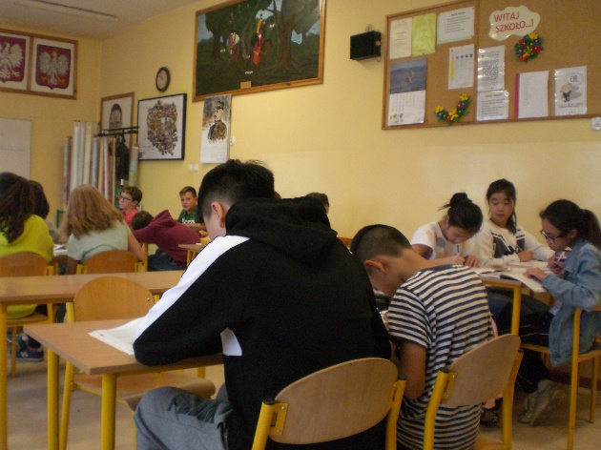
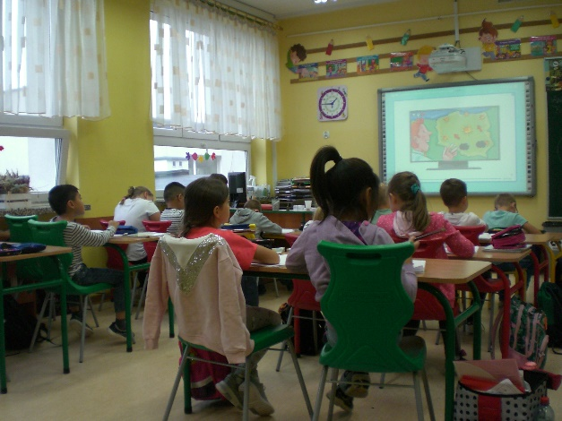
Cours d’histoire-géographie Cours d’histoire-géographie
La collaboration entre élèves polonais et étrangers, organisée ou non par les professeurs, semble superficielle : indiquer une orthographe, laisser recopier une formule ou aider à la gestion du matériel et des supports.
L’aide apportée par les enseignants à ces élèves, consiste en vérification de la prise de note, en encouragements verbaux et gestuels, et en une attention toujours bienveillante. Cependant nous n’avons observé ni différenciation, ni diversification, ni outils spécifiques (autorisation d’utiliser le portable comme traducteur, ou des dictionnaires bilingues en classe). Les activités proposées permettent peu aux allophones de se saisir de tout ou partie de ce qui est enseigné, car les étrangers, et les élèves en général, font la même chose au même moment tout le temps. Les élèves à profils spécifiques sont pris en charge par des adultes, de la même façon que nous avons des AVS en France. L’enseignement observé n’offre ni temps ni stratégies spécifiques pour traiter la difficulté. Cela dit, les professeurs ont évoqué des aménagements liés aux épreuves de l’examen de la fin de la scolarité obligatoire (textes moins longs, utilisation de dictionnaires, tiers-temps) pour aider les étrangers à les réussir, le travail avec des groupes d’élèves selon les besoins, et des actions favorisant l’intégration des élèves étrangers : une classe nous a par exemple salué en polonais, français et vietnamien.
Peu de dispositions de l’enseignement observé tiennent compte de l’individu : parfois les élèves qui ne souhaitent pas participer à une activité (chant collectif) y sont autorisés. Les élèves qui vont vite se voient proposer du travail supplémentaire à la maison.

Les projets spécifiques à l’école
L’école met l’accent sur le multiculturalisme et les projets en direction des élèves allophones. L’onglet multiculturalisme du site de l’école décline les différents projets :
- « Mes voisins viennent d’Asie », 2007-2008, financé par le district. Recherche de cohésion culturelle par la découverte de l’autre dans la communauté éducative de l’école.

- « Faisons connaissance », 2013-2014, cofinancé par les autorités locales et l’Union Européenne. Ateliers pour les élèves, formation des enseignants et édition d’un guide de l’école à l’attention des élèves et des parents chinois et vietnamiens, traduit dans ces deux langues.
Voici le document élaboré lors de ces ateliers :
En version chinoise : https://zspmrokow.pl/images/Wielokulturowość/Poradnik%20szkolny%20wersja%20chińska.pdf
En version vietnamienne : https://zspmrokow.pl/images/Wielokulturowość/Poradnik%20szkolny%20wersja%20wietnamska.pdf

- « École multiculturelle », 2014-2015 (financement par les autorités locales, fondation privée « Świat na Wyciągnięcie Ręki » et UE). Recrutement des premiers assistants culturels et de nouveaux enseignants de polonais langue étrangère (seconde). Traduction des documents administratifs destinés aux parents en chinois et en vietnamien.

- « Mini dictionnaire », vacances d’hiver 2015, 21 enfants (7 Polonais, 7 Chinois, 7 Vietnamiens) encadrés par une artiste. Production d’un jeu de cartes bilingue par des activités graphiques et linguistiques.

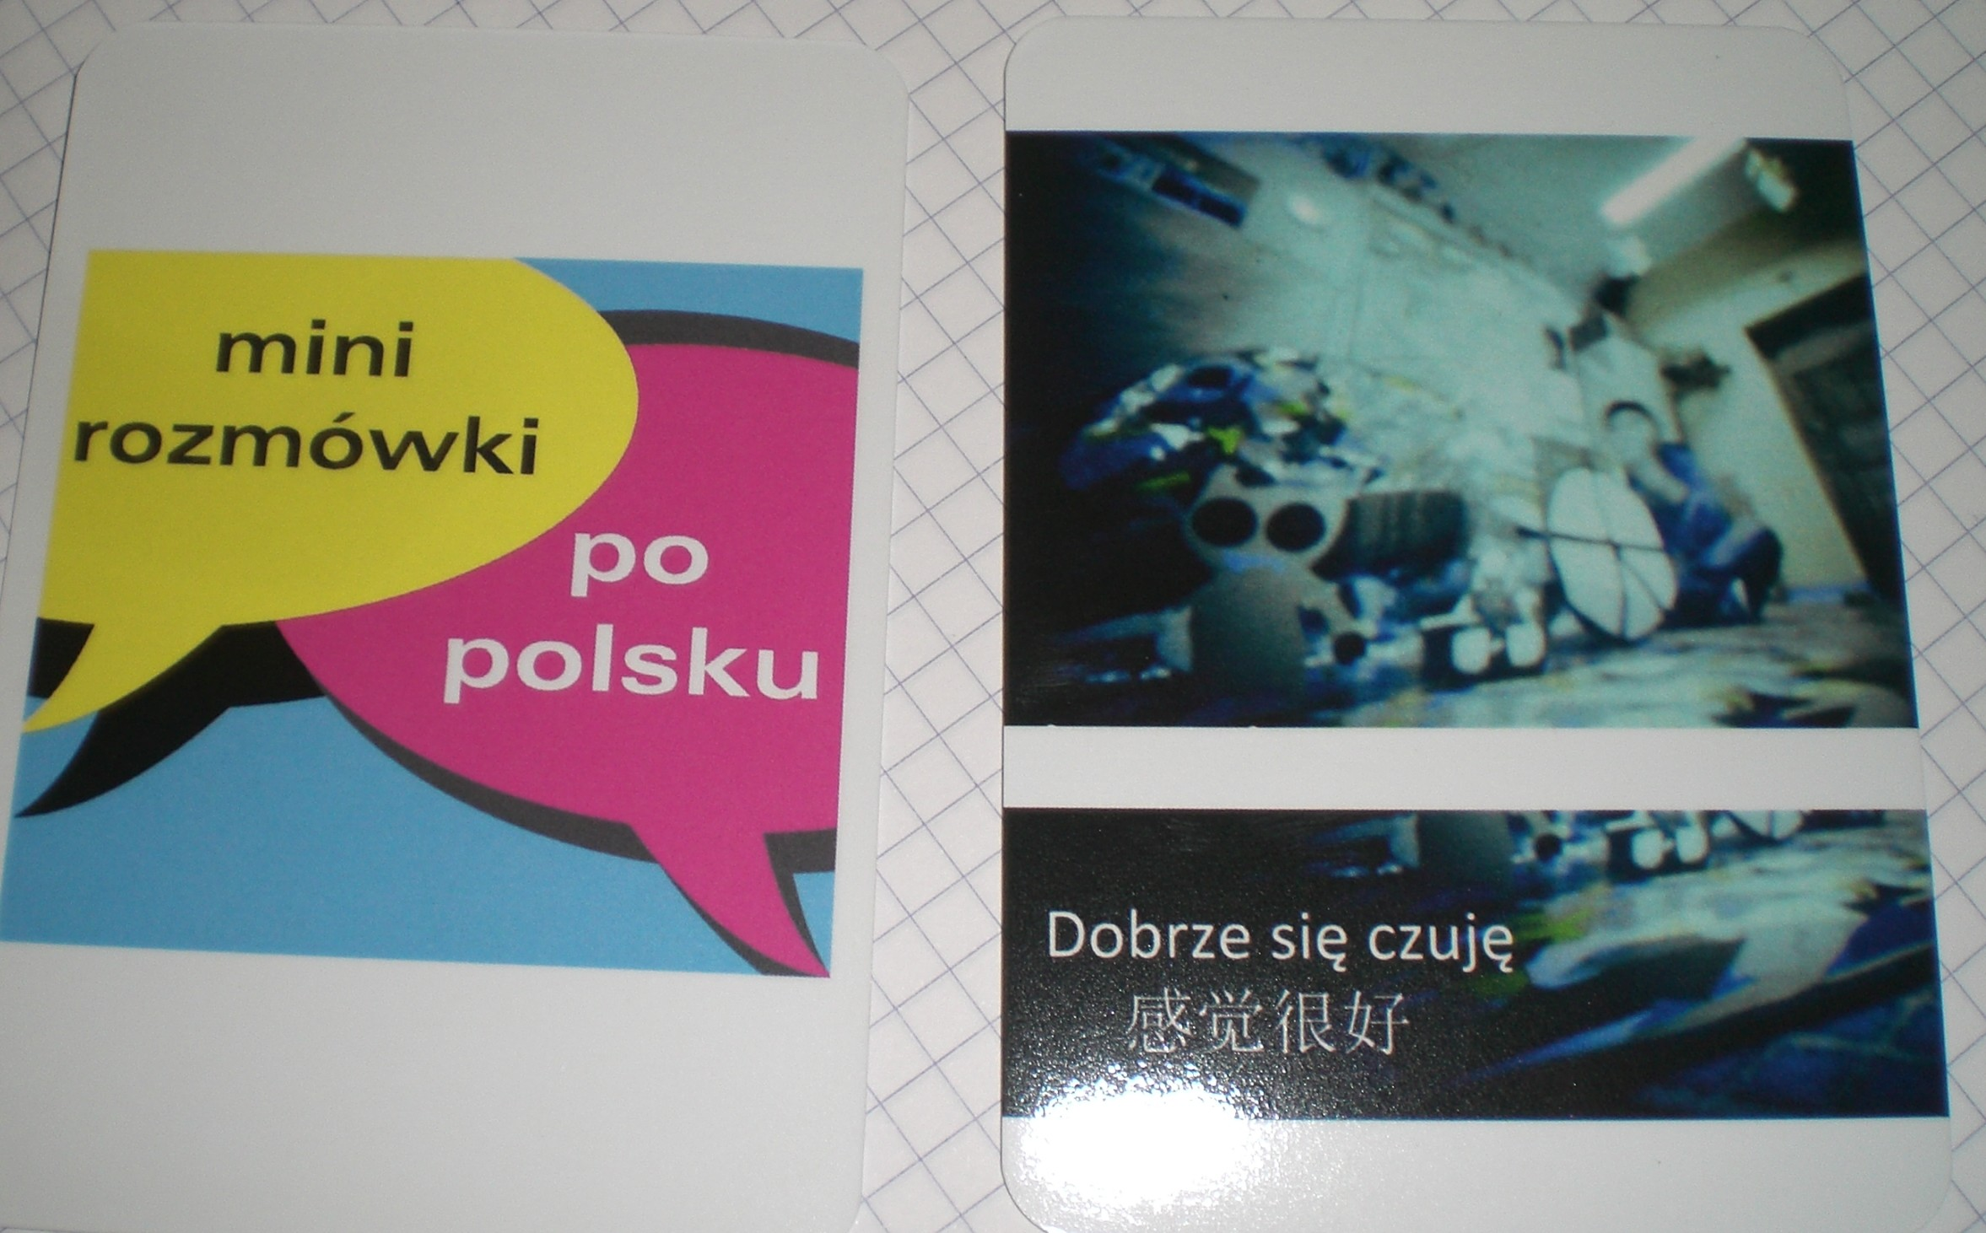
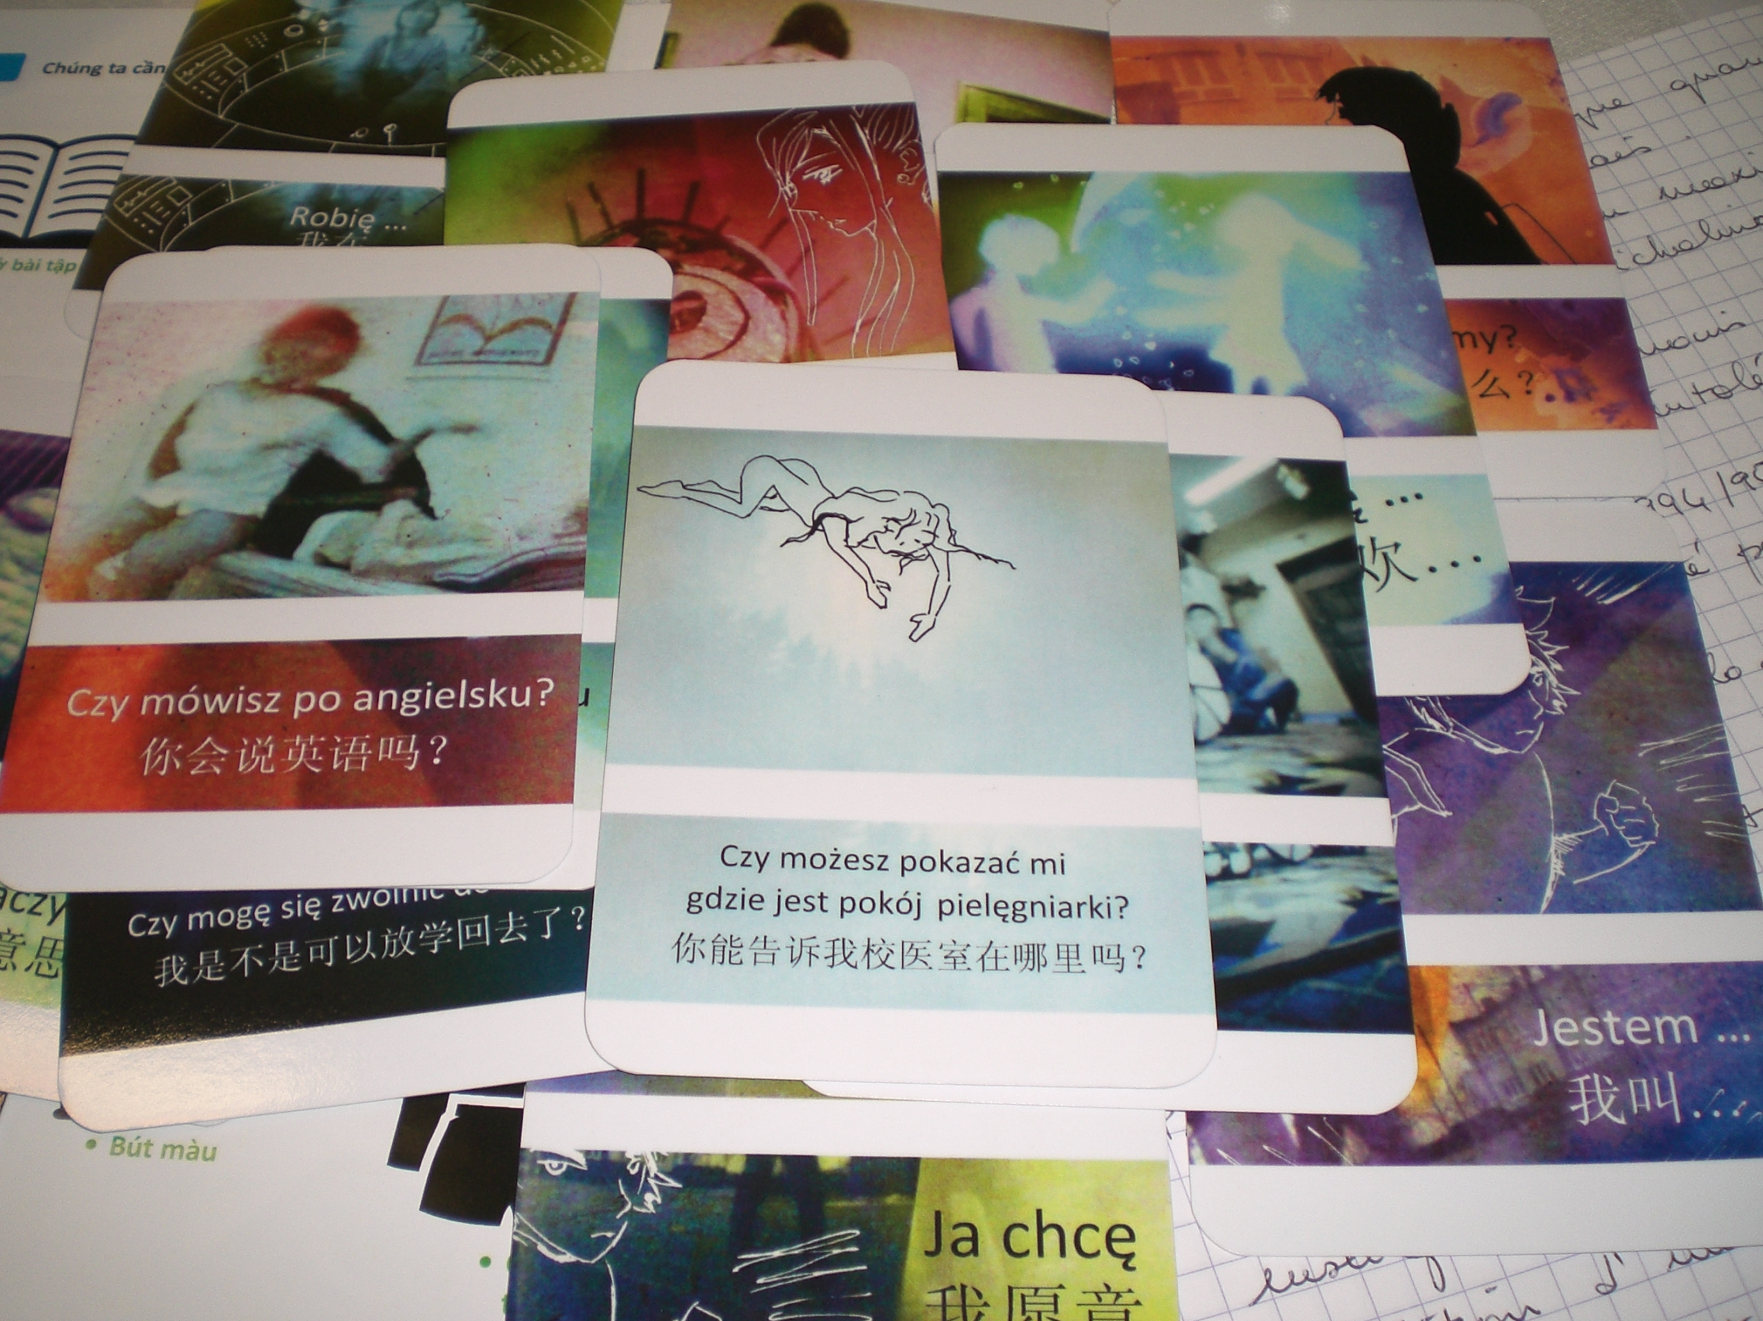
Jeu de cartes bilingue élaboré dans le cadre du projet
"Mini dictionnaire" (2015)

- Création d’un laboratoire linguistique et culturel.
- Activités d’intégration culturelle : de manière ponctuelle à l’occasion d’événements (nouvel an chinois, nouvelle lune, spectacles de musique et danses traditionnelles).

Ces projets consécutifs traduisent la montée en puissance de la dimension multiculturelle dans l’école, parallèlement à l’augmentation du nombre d’élèves étrangers (de 17 en 2010 à plus de 100 en 2018-2019). L’enseignement du polonais langue seconde s’est imposé comme un complément indispensable.
Les équipes ont travaillé à la création, la publication et la diffusion de documents à l’attention des élèves et des familles, traduits en chinois et vietnamien, mais aussi d’outils pour la classe destinés aux enseignants, visant à tenir compte de la dimension culturelle dans leur enseignement en l’alliant aux compétences linguistiques.
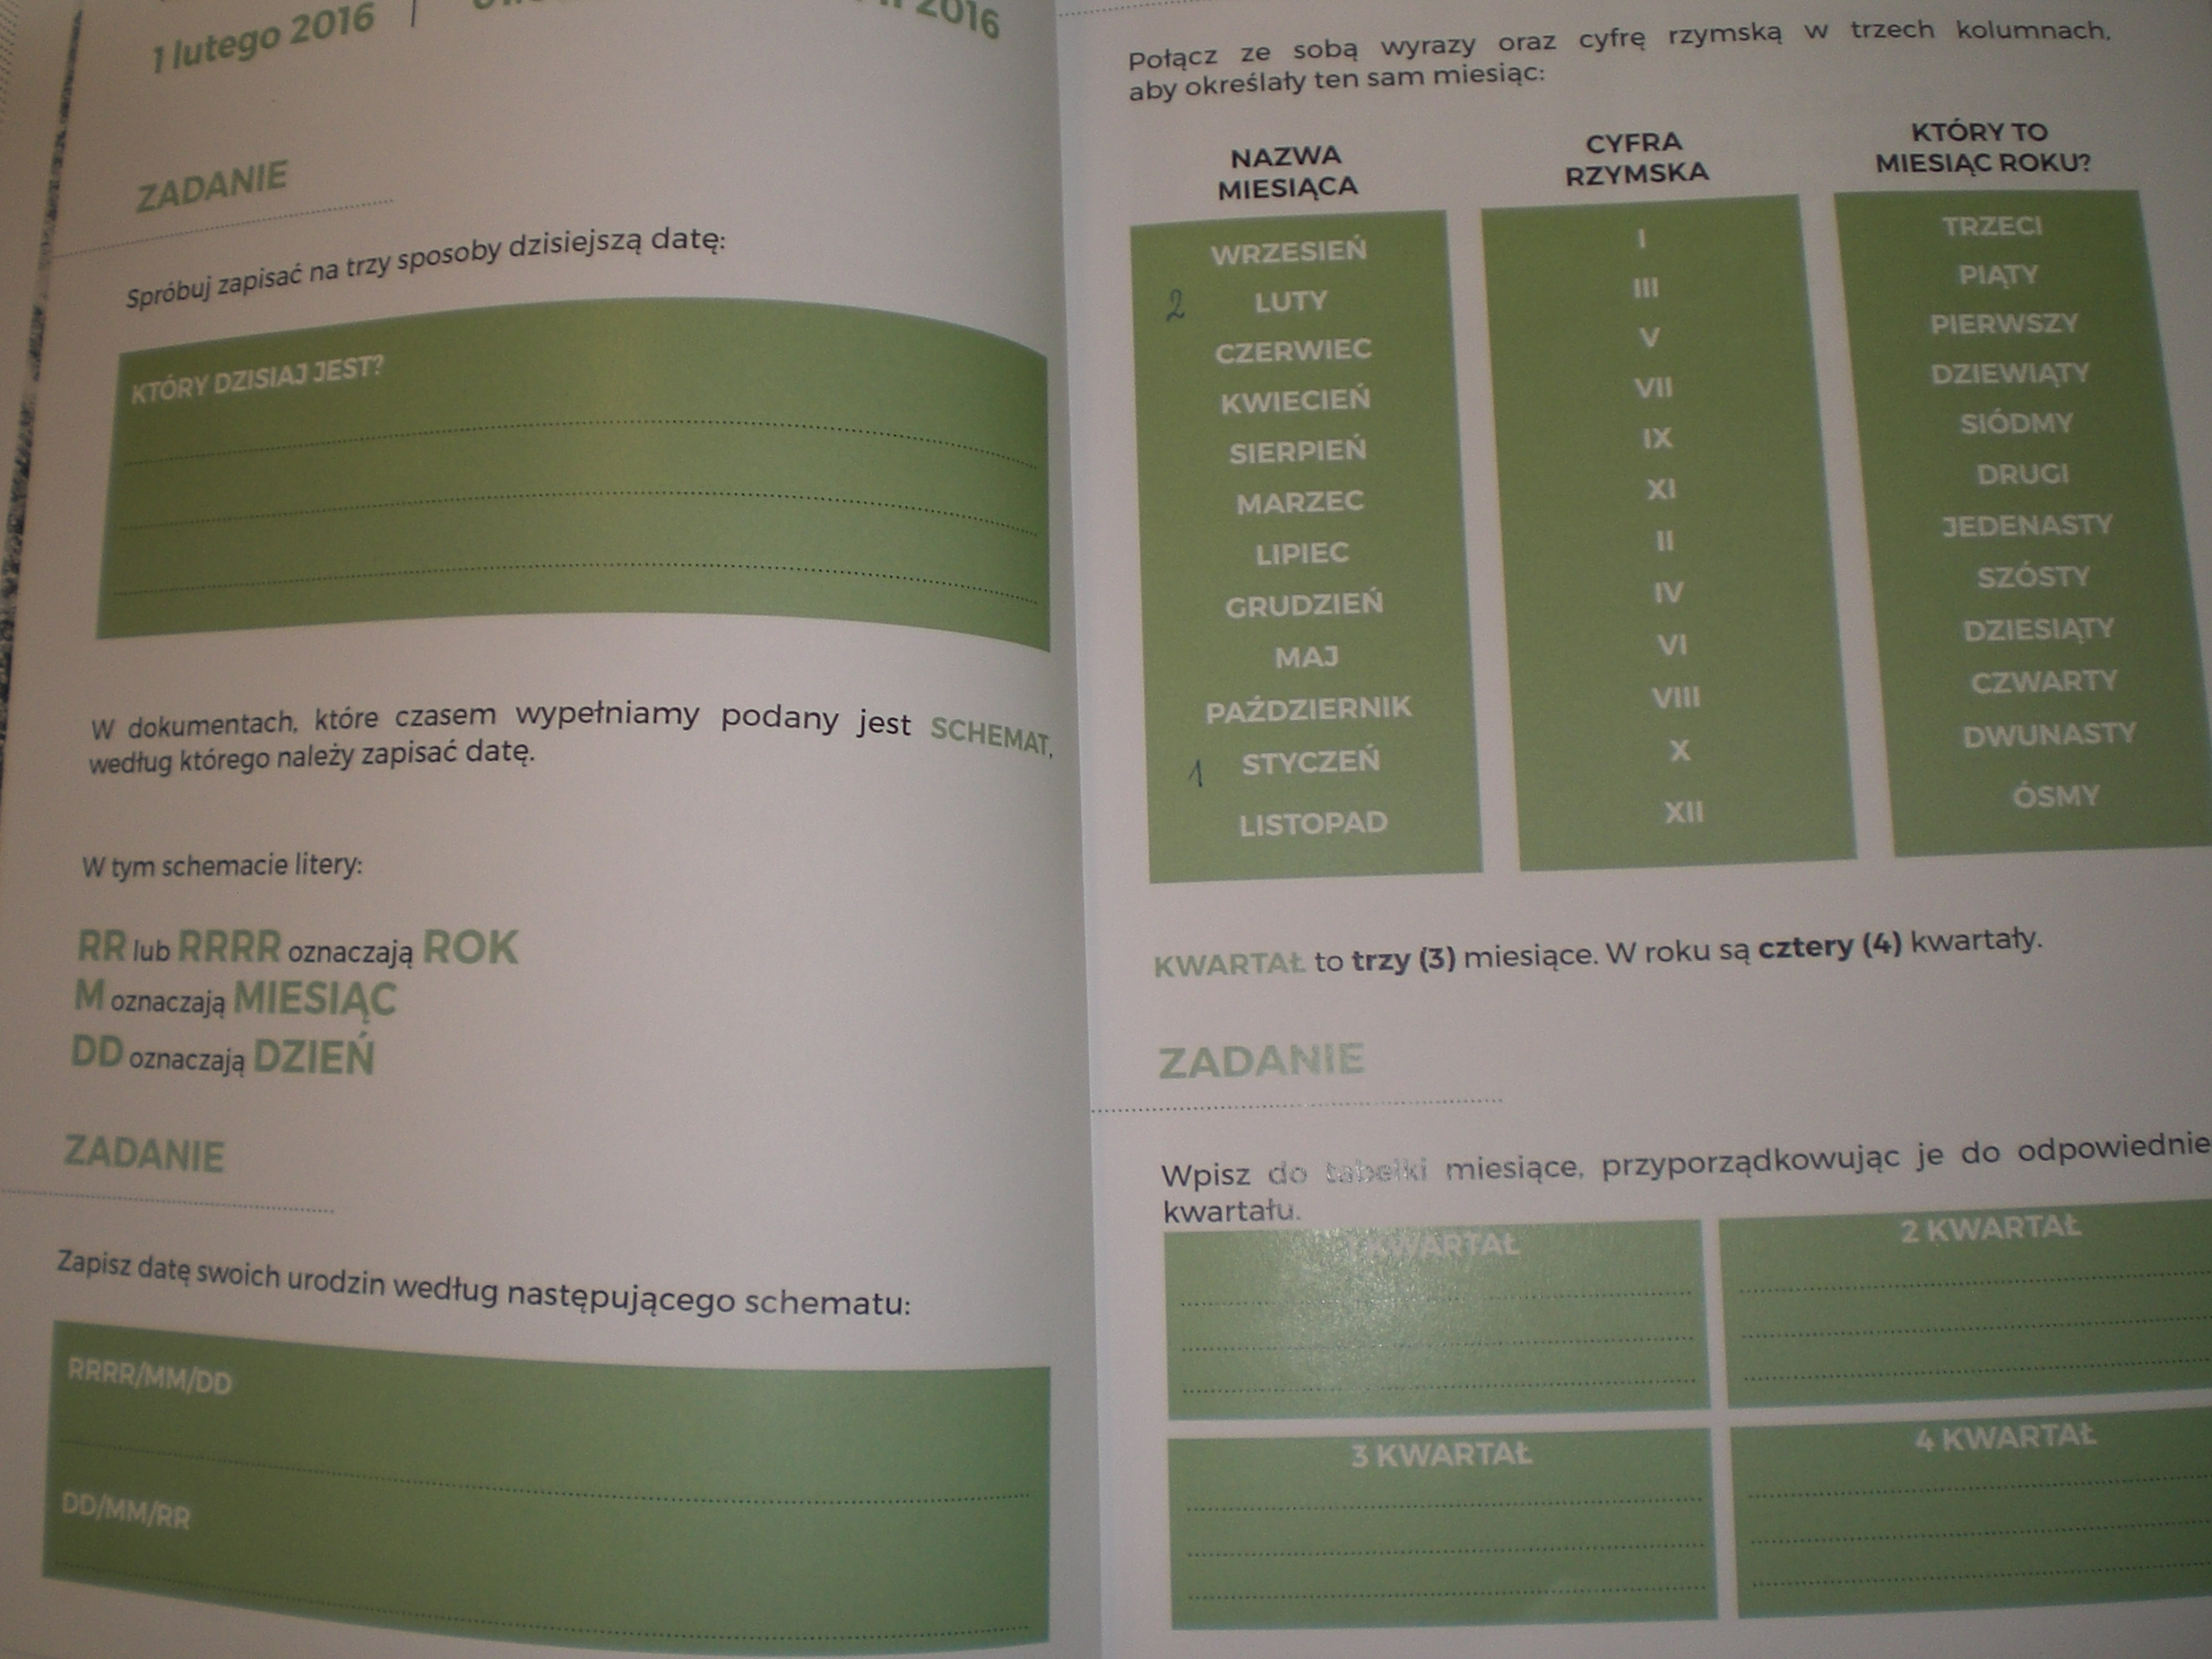
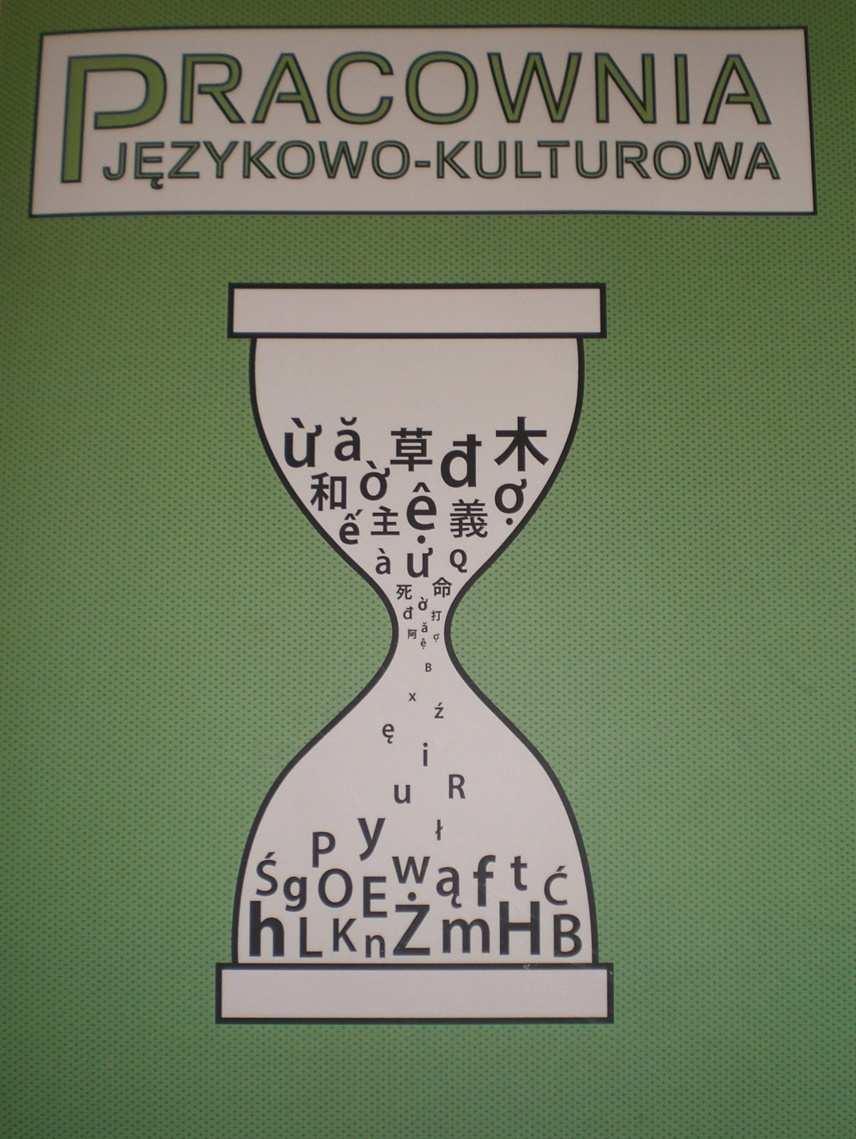
Manuel réalisé par Michalina Jarmusz :
« Ateliers linguistiques et culturels »

Les intervenants « médiateurs » : la vraie spécificité de l’école en terme d’inclusion
Si la pédagogie utilisée ne comporte pas beaucoup de spécificités transférables à l’usage des enseignants en UPE2A en France, la présence d’une coordinatrice et de quatre assistants culturels travaillant dans l’école permet une vraie réflexion sur l’accueil et l’inclusion des élèves d’origine étrangère.
Michalina Jarmuz est présente deux jours par semaine de 9h à 15h. Ethno-psychologue recrutée et payée par le groupement de communes pour intervenir dans cette école après l’arrivée massive de migrants asiatiques, elle se dit psychologue interculturelle et multi-culturelle. Son travail consiste à encadrer cette équipe et à former les assistants culturels et les enseignants, c’est une personne ressource sur la question de la présence des étrangers à l’école. Elle est à l’origine de tous les documents qui ont été produits pour informer les parents sur le fonctionnement de l’école, les traditions et coutumes polonaises, améliorer l’enseignement spécifique, communiquer sur la différence culturelle. Elle a aussi initié et coordonné les projets culturels mentionnés ci-dessus.
Intervention de Michalina Jarmusz avec les élèves migrants
Les assistants culturels sont au nombre de quatre, également recrutés et payés par le groupement de communes, ils interviennent 60 heures par mois pour chacune des deux communautés. Deux Vietnamiens, une Chinoise et une Polonaise ayant vécu à Taïwan travaillent de 20 à 40 heures par mois chacun. Véritables médiateurs entre les enfants, les familles et tous les acteurs de l’école, leurs rôles sont multiples.
Traduction des documents d’information de l’école mais aussi des documents officiels en général, aide à l’adaptation à l’environnement scolaire, communication vers les familles sur WeChat (pour une absence, indiquer une réunion…). Beaucoup plus largement, il s’agit de dépasser un obstacle fondamental à l’intégration au système scolaire polonais qui semble très difficile à appréhender pour les migrants asiatiques. Les enfants migrants ont du mal à expliquer à leurs parents comment fonctionne l’école polonaise. La façon dont on enseigne et dont on considère l’enfant à l’école étant très différente de ce qui est pratiqué dans les pays d’origine. Il est donc nécessaire d’expliquer aux migrants par exemple qu’il faut accepter de se changer pour aller en cours d’EPS (ce qui pose problème aux Vietnamiens) ou que les erreurs et l’échec sont inhérents aux apprentissages (ce qui pose problème aux Chinois). De même qu’il est nécessaire d’ouvrir des perspectives pédagogiques différentes aux enseignants polonais. La difficile situation d’enfants auparavant en réussite scolaire, qui se retrouvent plongés dans une culture inconnue et se retrouvent en difficulté, amène les assistants culturels à traiter des formes de souffrance scolaire ce qui conduit parfois les assistants à adopter des attitudes maternelles envers les enfants.
Ces assistants assurent des permanences à l’école, accompagnent les enfants individuellement, mais sont bien souvent amenés à sortir du cadre scolaire pour aider les familles sur les plans juridiques et sociaux. Les cas de grande difficulté sont rares, dans la mesure où l’immigration locale est, au moins pour les Chinois, réussie économiquement et grâce au fait que ces parents sont attachés à la réussite scolaire de leurs enfants. Les assistants linguistiques ont évoqué le cas d’un garçon vietnamien absentéiste car la pression scolaire lui paraissait trop forte, il a suffi de venir le surprendre chez lui, et de faire comprendre à ses parents qu’il n’allait plus à l’école pour le remettre en selle et lui permettre de réussir son diplôme d’entrée dans le secondaire.

Assistants culturels avec de petits groupes d’élèves

Dans l’ensemble, le grand respect des parents pour l’institution scolaire facilite le travail, et les enfants se comportent bien. En effet, nous avons ressenti une forme de sérénité dans cet établissement : les déplacements des élèves, le niveau sonore, la collaboration en classe n’entrainent pas de chahut. Très peu de tensions sont perceptibles.

Au quotidien, les enfants peuvent demander à sortir de leur classe pour un temps d’échange avec les assistants, ou les solliciter durant les pauses. Les assistants peuvent aller en classe avec les enfants, pour les voir travailler ou les aider. Lorsqu’ils se questionnent, les enseignants sollicitent les assistants qui leur apportent des réponses, viennent observer les situations dans les classes, ou expliquent aux familles les attentes des professeurs. Ces médiateurs participent aussi à la vie de l’établissement en assistant aux réunions parents-professeurs, ce qui a permis aux parents d’élèves étrangers de participer à ces temps d’échange auxquels ils ne venaient pas auparavant.

L’enseignement du Polonais langue étrangère et seconde
Une autre particularité liée au système scolaire polonais est celle qui a permis à l’école de Mrokow de recruter Anna Mikulska.
Anna Mikulska, professeure de polonais langue étrangère et seconde et doctorante en didactique des langues à l’université de Cracovie coordonne une équipe de professeurs dont tout ou partie du service est consacré aux élèves vietnamiens et chinois allophones ou dont le niveau en polonais n’est pas encore suffisant pour suivre les cours sans soutien. Anna constitue les groupes d’élèves et assure la formation des enseignants car certains sont débutants dans ce domaine.
Cette année, 15 groupes d’élèves (de 2 à 6 maximum) bénéficient de trois à cinq heures de langue polonaise, qui s’ajoutent à l’emploi du temps de la classe qu’ils suivent.
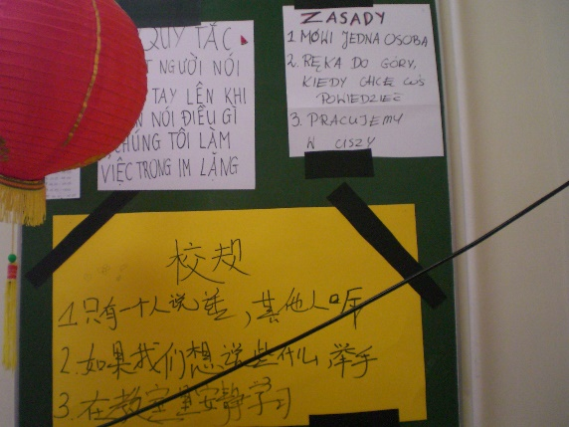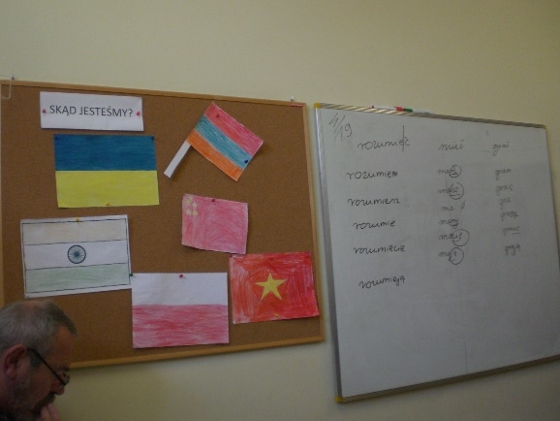
La classe de polonais langue étrangère et seconde. Les règles de vie de classe traduite dans 3 langues.
La pédagogie du polonais langue étrangère est actuellement peu développée et peu aboutie, que ce soit à l’échelle de l’école ou à celle du pays. Malgré un gros travail de réflexion et d’organisation de cette prise en charge, les professeurs commencent seulement à se questionner sur la mise en activité des allophones arrivants lors des nombreuses heures de cours en classe ordinaire, car ils ont constaté le peu de profit que ces élèves en retirent. De ce point de vue, cet échange sera peut-être plus fructueux en apport pédagogique pour les enseignants de l’école de Mroków que pour nous.
Cependant, le système scolaire polonais présente une particularité très intéressante pour soutenir les apprentissages des élèves migrants. En effet, dans toutes les écoles, travaillent des orthophonistes qui, après un test diagnostic, prennent en charge des groupes de 1 à 4 enfants régulièrement. L’école de Mroków accueille 3 orthophonistes et chacune travaille 22 heures par semaine et suit 60 enfants. Ce dispositif permet aux allophones de progresser au mieux dans l’acquisition de la prononciation du polonais. Ces personnes ont le même statut que des professeurs, leur service comportant simplement 4 heures de plus.
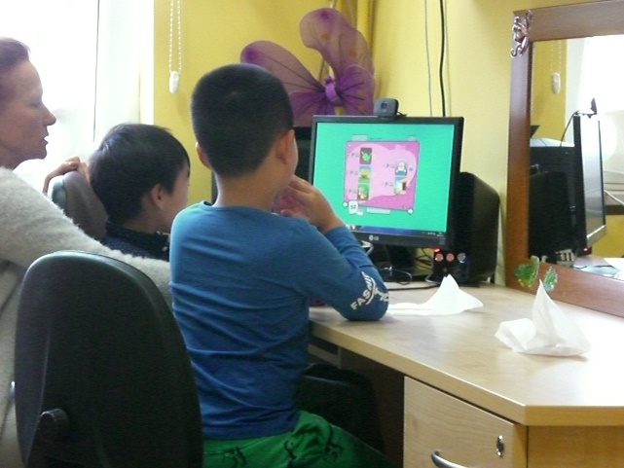
Travail de l’orthophoniste avec deux élèves
L’intervention d’orthophonistes ou la formation dans ce domaine des professeurs français en charge des allophones nous paraît une piste de réflexion très intéressante. Savoir expliquer comment prononcer des sons serait très utile, surtout dans le second degré, pour des enseignants ne disposant pas d’outils semblables à ceux utilisés en CP pour traiter les difficultés phonétiques.

Conclusion
Cette mobilité a été un vrai plaisir, tant les Polonais se sont montrés généreux et accueillants, les menus de la cantine étaient délicieux ! Nous avons ressenti une réelle volonté de montrer les modalités d’enseignement et de travail telles qu’elles sont, ainsi que celle de partager un état de la réflexion actuelle sur la prise en charge des élèves allophones. Cet échange a été libre et enrichissant pour tous les participants.
Les conditions de travail dans le système scolaire polonais sont – indépendamment des salaires – plutôt favorables. L’encadrement par les adultes est nettement supérieur à celui que l’on rencontre dans les établissements français, les groupes d’élèves sont moins nombreux, et on peut observer avec envie la présence des coordonnateurs-médiateurs-formateurs qui travaillent à l’intérieur de l’école, ainsi que celle d’orthophonistes, de médecins et de psychologues.
Le climat scolaire est globalement très serein (déplacements, collaboration en cours avec les professeurs, attitudes entre élèves), les adultes sont très présents et très attentifs aux enfants, à la réserve près qu’ils sont mal informés sur les situations des migrants, alors qu’un dialogue plus développé avec eux aboutirait sûrement à une accélération de la réflexion pédagogique nécessaire sur la différenciation. Cette dernière est pour l’instant absente, pour les élèves polonais comme pour les élèves non polonais, bien qu’une réflexion soit engagée sur ce sujet. Grâce aux moyens dont ils disposent, à leur bonne volonté et aux pratiques collaboratives des enseignants, il semble certain qu’elle se développera et fructifiera. D’autant plus que cette école, confrontée à l’arrivée d’élèves allophones depuis 2010 a su s’engager dans un travail réflexif sur les apprentissages linguistiques associés à l’ouverture culturelle. De nombreuses questions qui se posent autour de l’accueil des élèves font état d’un réel souci de mieux articuler les cultures entre elles pour mieux vivre et apprendre ensemble.
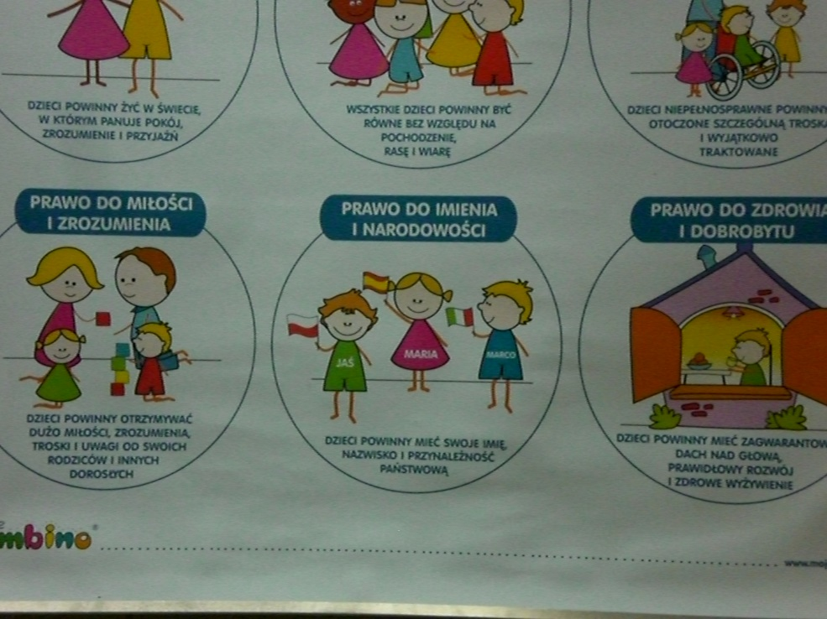
Les droits de l’enfant. Au centre de la photo : « droit d’avoir son prénom et sa nationalité »

